Nume...................................... Data................................

EVALUARE INIŢIALĂ MATEMATICĂ Cl. a III-a

1) Ordonează decrescător numerele :349, 423, 432, 362, 287, 207, 285, 703, 697, 713.
__________________________________________________________________________

2) Scrie vecinii numerelor :
_____ 739____ ; _____ 999 _____ ; _____ 580 _____ ; _____ 389 ______
3) Calculează și scrie proba prin adunare și scădere pentru operațiile următoare:
206 + 57 = P ____________ 645 - 568 = P_____________
____________ _____________
4) Aflați numărul necunoscut:
215 + a = 600 b + 47 = 523 734 – m = 38 n – 357 = 479
a =_________ b = __________ m = ________ n =___________
a = _____ b = _____ m = ______ n =_______ V:__________ V:_____________ V: ____________ V:____________

5) Rotunjește următoarele numere :

a) la sute: 614 ______ b) la zeci: 403 _____ c) la sute: 673 _____ d)la zeci: 478 ____

6) Scrie numărul par cuprins între 350 şi 450, cu cifra zecilor 8 și suma cifrelor 15. _____________________________________________________________
7) Scrie toate numerele naturale de forma a2b care au suma cifrelor 12. Ordonează-le descres-cător.
___________________________________________________________________________
___________________________________________________________________________
Rezolvă: 14 : 7 x 40 : 4 = _________________________________________________
9) Află diferența dintre produsul și suma numerelor 4 și 9.

10) La un magazin au fost puse câte 8 mingi albastre în 4 coșuri, iar roșii câte 9 în 3 coșuri. Câte mingi albastre și roșii au fost puse în total în coșuri?
R
____________________________________________________________________________________________________________________________________________________________________________________________________________________________________________________________________________________________________________________________________________________________________________________________________________________________________________________________________________________________________________________________________________________
R= ____________________

11) Pentru o grădiniță s-au cumpărat 217 baloane roșii, galbene și albastre. Câte baloane din fiecare fel s-au cumpărat dacă roșii și albastre sunt 141, iar roșii sunt 9 pungi a câte 8 baloane?
R
________________________________________________________________________________________________________________________________________________________________________________________________________________________________________________________________________________________________________________________________________________________________________________________________________________________________________________________________________
R= ______________________
Ce calificativ ți-ai dori să obții? _____

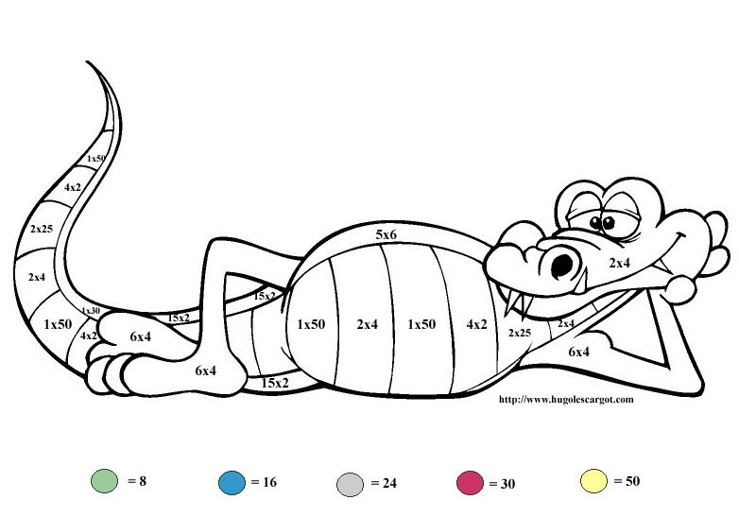

Descriptori de performanţă:

CALIFICATIVE
FOARTE BINE | BINE | SUFICIENT | INSUFICIENT
Răspuns corect şi  complet: ordonează descrescător 9-10  numere. | Răspuns parţial corect: ordonează descrescător 7-8 numere | Răspuns parţial corect:  Ordonează descrescător 4-6 numere | Răspunsincorect:  Ordonează descrescător 1-3 numere
Răspuns corect şi  complet: scrie toti cei 8 vecini ai numerelor date | Răspuns parţial corect:scrie 7-6 vecini ai nume-relor date | Răspuns parţial corect:scrie 5-4 vecini ai nume-relor date | Răspuns parţial corect:scrie 5-4 vecini ai nume-relor date
Calculează si scrie corect probele operatiilor date | Calculează si scrie probele operatiilor date cu 1 greseală | Calculează si scrie probele operatiilor date cu 2 greșeală | Calculează si scrie probele operatiilor date cu mai mult de 2 greseli
Răspuns corect şi  complet la aflarea celor 4 necunos-cute | Răspuns corect şi  complet la aflarea a 3 necunoscute | Răspuns corect şi  complet la afla-rea a 2 necunos-cute | Răspuns corect şi  complet la aflarea unei necunoscute
Răspuns corect şi  complet la rotun-jirea a 4 numere | Răspuns corect şi  complet la rotunji-rea a 3 numere | Răspuns corect şi  complet la rotun-jirea a 2 numere | Răspuns corect şi  complet la rotun-jirea unui număr
Află numărul 384 | Află numărul gresind la o cifră | Află numărul greșind la două cifre | Greseste tot numărul
Află cele 10 numere si le ordonează corect descrescător | Află cele 10 numere si le ordonează descres-cător făcând 1-2 gre-seli | Află cele 10 numere si le ordonează descrescă-tor făcând 3-5 greseli | Află cele 10 numere si le ordonează des-crescător, făcând mai mult de 6 greseli
Rezolvă corect cele 3 operatii | Rezolvă corect 2 operatii | Rezolvă corect o ope-ratie | Nu rezolvă corect nici măcar o operatie
Răspuns corect şi complet: găseşte soluţia corectă a problemei | Răspuns corect : gă-seşte soluţia corectă la 2 cerinte | Răspuns corect : gă-seşte soluţia corectă la o cerintă | Greseste toată problema
Răspuns corect şi complet: găseşte soluţia corectă | Rezolvă orect doar două aflări | Rezolvă corect doar o aflare | Greseste toată problema
Răspuns corect şi complet: găseşte soluţia corectă | Află corect doar două tipuri de baloane | Află corect doar un tip de baloane | Greseste toată problema

Obiective :
-Să ordoneze descrescător numerele date
-Să scrie vecinii numerelor date
-Să verifice prin probe de adunare și scădere suma și diferența
-Să afle numere necunoscute în ecuații date
-Să rotunjească numere date la sute și zeci
-Să afle numere pe intervale date
-Să găsească toate numerele de forma a2b cu suma cifrelor 12
-Să respecte ordinea operațiilor în exerciții date
-Să opereze cu noțiuni matematice în rezolvarea de probleme
-Să rezolve probleme cu plan de rezolvare
COMPETENȚE SPECIFICE
1.1. Scrierea, citirea şi formarea numerelor până la 100
1.2. Compararea numerelor în concentrul 0-100
1.3. Ordonarea numerelor în concentrul 0 -100, folosind poziţionarea pe axa numerelor,
1.4. Efectuarea de adunări şi scăderi, mental şi în scris, în concentrul 0-100, recurgând frecvent la numărare
1.6. Utilizarea unor denumiri şi simboluri matematice (termen, sumă, total, diferenţă,
<, >, =, +. –) în rezolvarea şi/sau compunerea de probleme
3.1. Rezolvarea de probleme prin observarea unor regularităţi din mediul apropiat
4.2. Identificarea unor consecinţe ale unor acţiuni, fenomene, procese simple
5.2. Rezolvarea de probleme simple în care intervin operaţii de adunare sau scădere în concentrul 0-100, cu sprijin în obiecte, imagini sau reprezentări schematice

MATRICE DE SPECIFICATII

NIVELURI TAXONOMICE - CLASE DE COMPORTAMENT
Compe-tențe  specifice | Cunoaște-re  (Achiziția informației) | Înțelegere (Comprehen-siunea) | Aplicare (Utiliza-rea teoriei învățării) | Analiză  (Gândire logică deductivă) | Sinteză  Activitate creativă) | Evaluare  (Formularea propriilor opinii)
1.1 | Item1 | Item 1 |  | Item 4
1.2 |  | Item 2 | Item 2
1.3 | Ittem 2 |  |  | Item 1 |  | Item 6
1.4 | Item 3 |  | Item 5 | Item 6 | Item 7 | Item8
1.6 | Item 6 | Item 7 |  |  | Item 7 | Item 9
3.1 |  |  |  | Item 9 |  | Item 7
4.2 | Item 7 | Item 8 |  | Item 9 |  | Item 10
5.2 | Item 11 |  |  | Item 11 |  | Item 11

APRECIEREA CU CALIFICATIVE
CALIFICATIV | FB | B | S | I
NR. ELEVI | 18 | 6 | 3 | -

CALIFICATIVE OBTINUTE
NUMARUL OBIECTIVULUI | C1 | C2 | C3 | C4 | C5 | C6 | C7 | C8 | C9 | C10 | C11 | CALIFICATIVE FINALE
NUMARUL DE ELEVI FB | 20 | 19 | 22 | 14 | 23 | 22 | 10 | 19 | 14 | 12 | 10 | 18
B | 5 | 5 | 3 | 10 | 2 | 3 | 10 | 5 | 10 | 11 | 9 | 6
S | 2 | 3 | 2 | 2 | 2 | 2 | 4 | 3 | 3 | 2 | 7 | 3
I | - | - | - | 1 | - | - | 3 | - | - | 2 | 1 | -

Măsuri de recuperare şi dezvoltare:
program de pregatire suplimentara cu elevii care au obtinut rezultate slabe
repetarea notiunilor de numar par / impar si a modului de recunoastere a acestora
alocarea unor ore suplimentare compunerii si rezolvarii de probleme
aplicarea unei fise de recuperare

Greseli frecvente
nu citesc cu atentie cerintele exercitiilor
intampina dificultati in descoperirea regulii de completare a unui sir de numere
fac confuzii intre numerele pare si cele impare
nu analizeaza cu atentie problemele, grabindu-se in rezolvarea acestora

